

МИНОБРНАУКИ РОССИИ

Федеральное государственное бюджетное образовательное учреждение

высшего образования

**«МИРЭА**  **Российский технологический университет»**

**РТУ МИРЭА**

Институт информационных технологий (ИИТ)

Кафедра математического обеспечения и стандартизации информационных технологий (МОСИТ)

**ОТЧЕТ ПО ПРАКТИЧЕСКОЙ РАБОТЕ**

по дисциплине «Обоснование и разработка требований к программным системам»

**Практическое занятие № 2**

вариант № 28 Обоснование и разработка требований к программной системе управления складской деятельностью торговой организации

Студент группы ИКБО-65-23

*Учар Рони Алан Метинович*

(подпись)

Преподаватель *Бирюкова Анна Алексеевна*

(подпись)

Отчет представлен « » 202 г.

Москва 2025 г.

**Цель занятия:** высокоуровневый поиск возможных решений для

создания новой или модернизации имеющейся программной системы.

# Постановка задачи:

1. определить «узкие места» программы на основе диаграммы IDEF0, построенной на прошлой практической работе;
2. построить «дерево» целей для решения проблем;
3. выбрать подходящие решения для проблемной ситуации;
4. построить диаграмму IDEF0 в состоянии «to be».

# Результат работы:

В ходе данной работы, были выявлены некоторое «узкие места» программы управления складской деятельностью торговой организации. Повышенные затраты на оплату труда складских работников, которые выполняют рутинные операции, что негативно сказывается на общей рентабельности. Медленная обработка заказов снижает скорость выполнения заявок клиентов, приводя к их неудовлетворенности и возможной потере конкурентоспособности. Ошибки при комплектации и отгрузке заказов из-за человеческого фактора увеличивают затраты на возвраты и переделки, а также подрывают доверие клиентов. Неоптимальное использование складского пространства ограничивает возможности хранения и увеличивает затраты на аренду или расширение складских площадей. Ручной переучет запасов требует больших временных затрат, подвержен ошибкам и не обеспечивает оперативной информации о текущих остатках. Для решения данных проблем будет введена новая технология – **Роботы экспедиторы**. Внедрение роботов-экспедиторов значительно ускорит обработку заказов, повысит пропускную способность склада и сократит время выполнения заявок клиентов. Практически исключатся ошибки при комплектации и отгрузке, снижая затраты на возвраты и повышая точность выполнения заказов. Оптимизируется использование складского пространства за счет более плотного хранения товаров и эффективного использования высоты стеллажей. Автоматизируется процесс инвентаризации, обеспечивая оперативный и точный учет складских запасов. Высвободившиеся ресурсы складских работников будут направлены на решение более сложных и творческих задач, повышая их мотивацию и эффективность. Сбор и анализ данных о складских операциях позволит выявлять узкие места и принимать обоснованные решения для дальнейшей оптимизации. В целом, внедрение роботов-экспедиторов повысит рентабельность складской деятельности, улучшит качество обслуживания клиентов и создаст конкурентные преимущества. Более подробно цели введения данной технологии перечислены в диаграмме №1.

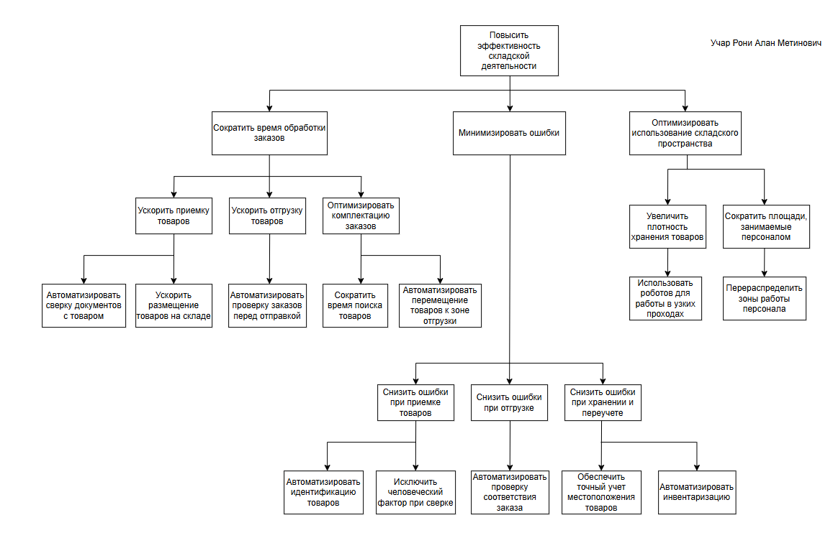

**Диаграмма №1- Повышение эффективности складской деятельности посредством введения роботов экспедиторов**

Для более подробного анализа в работе представлены диаграммы IDEF0 «to be» (Рисунок 1-4), которые демонстрируют, какие изменения будут внесены в систему управления складской деятельностью торговой организации, на разных уровнях декомпозиции процессов и подпроцессов.

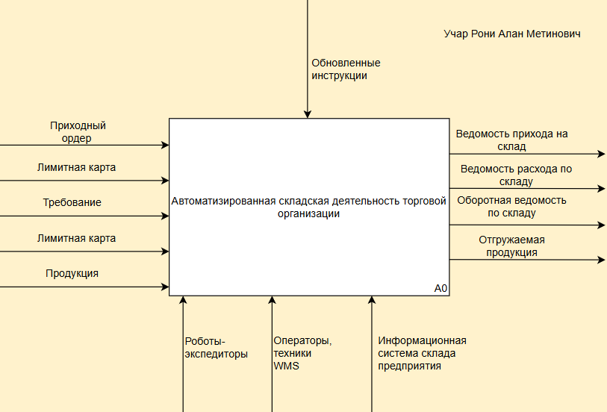

**Рисунок 1 – «To be» диаграмма процесса организации складской деятельности**

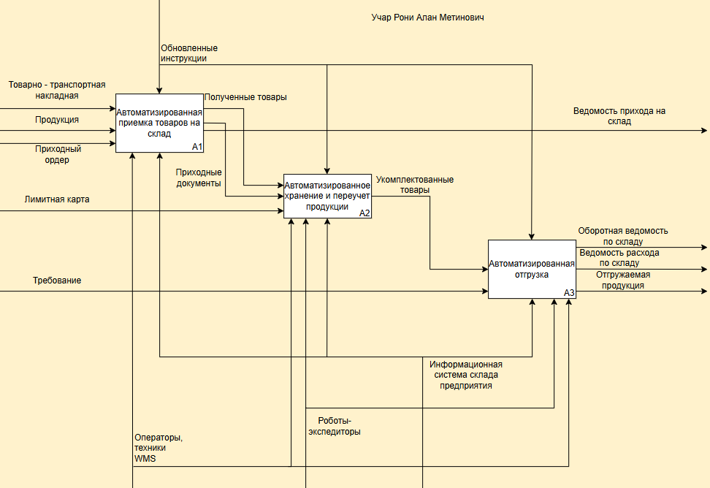

**Рисунок 2 – Декомпозиция «to be» диаграммы**

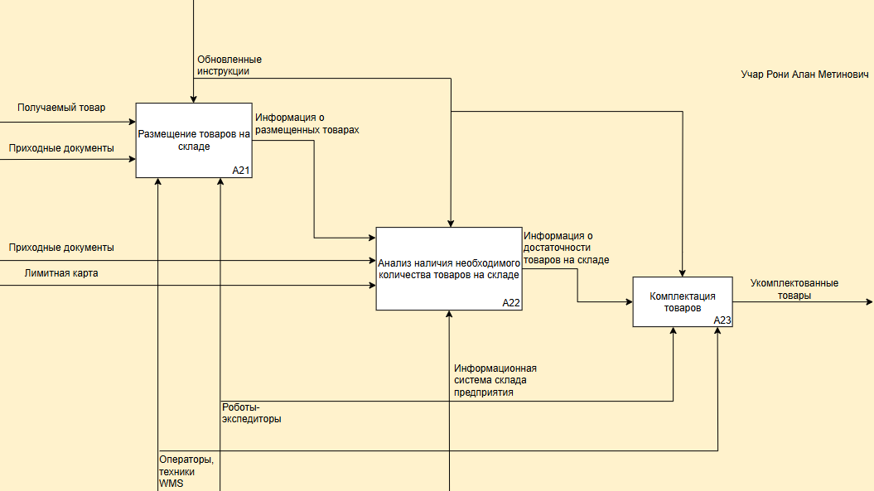

**Рисунок 3 – Детализация подпроцесса автоматизированное хранение и переучет продукции А2**

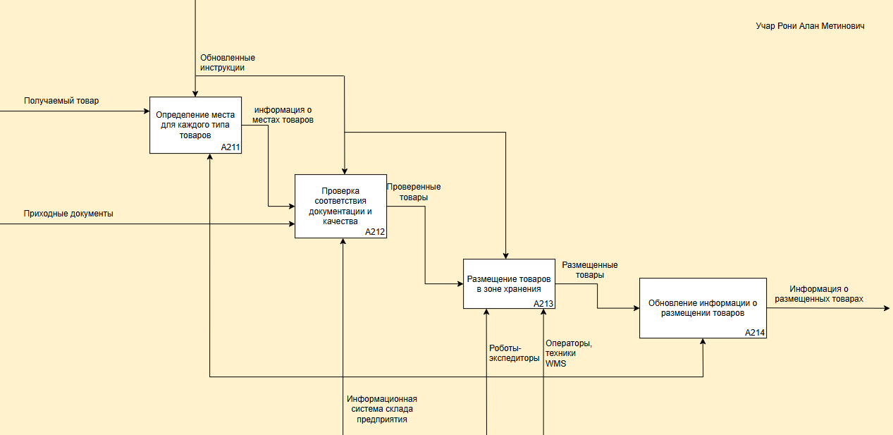

**Рисунок 4 – Детализация подпроцесса размещение товара на складе А21**

На данном этапе планируется заменить работников склада на роботов экспедиторов и операторов техники WMS. Роботы будут осуществлять физические операции с грузом (разгрузка, перемещение, размещение груза на складе, отгрузка), а также проводить сбор данных для дальнейшего анализа. Операторы техники WMS будут обеспечивать бесперебойную работу роботов экспедиторов, а также анализировать собранные роботами данные, посредством информационной системы склада предприятия

**Список использованных источников и литературы:**

1. Ахмедова, Х. Г. Обоснование и разработка требований к программным системам: учебно-методическое пособие / Х. Г. Ахмедова, А. В. Овсянникова, А. А. Бирюкова. — Москва: РТУ МИРЭА, 2023. — 68 с.

— ISBN 978-5-7339-2010-8. —

URL: https://e.lanbook.com/book/398132 (дата обращения: 14.09.2025).

2. Остроух, А. В. Проектирование информационных систем: монография

/ А. В. Остроух, Н. Е. Суркова. — 2-е изд., стер. — Санкт-Петербург: Лань, 2021. — 164 с. — ISBN 978-5-8114-8377-8. —

URL: https://e.lanbook.com/book/175513 (дата обращения: 14.09